Тема. НАЦІЯ УРОК 14
Поняття нації. Нація і націоналізм. Нація етнічна і політична

Мета: поглибити й систематизувати знання учнів про історично сформовані спільноти людей; сформувати в учнів розуміння розмаїття спільнот людей, що живуть на Землі; ознайомити учнів з розвитком національного питання і форм міжнаціональної інтеграції з Україні; показати позитивні і негативні явища націоналізму; виховувати негативне ставлення молоді до національних і міжнаціональних конфліктів, формувати толерантне ставлення молоді до людей іншої нації, релігії, поглядів.
Тип уроку: вивчення нового матеріалу.
ХІД УРОКУ
1 Організаційний момент уроку
II. Актуалізація опорних знань
Перевірка домашнього завдання
Учні зачитують свій варіант «Морального кодексу журналіста».
Ш. Мотивація навчальної діяльності
Учням пропонується пригадати з курсу історії визначення поняття «нація», «міжнаціональні відносини», «міжнаціональні конфлікти», «націоналізм», приклади з історії прояву крайнього націоналізму (фашизм, шовінізм, расизм, геноцид). /
Проблемне питання
— Чи існують в Україні міжнаціональні конфлікти і в який сносіб їх можна подолати?
V. Вивчення нового матеріалу .
1. Етнос: його основні ознаки та особливості
У сучасному світі існують різні соціальні спільноти. Соціальні спільноти — це відносно стійка сукупність людей, що мають більш-менш однакові умови і спосіб життя, вирізняються масовою свідомістю, певною мірою спільністю соціальних норм, ціннісних систем та інтересів. Види спільнот: сім’я, рід, плем’я, класи, соціальна група, народності, нації, професійні спільноти, трудові колективи.
Етнос — стійка сукупність людей, що історично склалася на певній території, має загальні, відносно стабільні особливості мови, культури і психіки, а також усвідомлює свою єдність і відмінність від інших подібних утворень.
Етнос

 |  | етнос
Плем’я |  | Народність |  | Нація
Нація — певна форма існування етносу, характерна для неповго етапу історичного розвитку.
Нація — історично сформована спільнота людей, якій притаманні спільне економічне життя, мова, територія, певні психологічні ознаки, які виявляються в особливостях її культури, мистецтва та побуту.
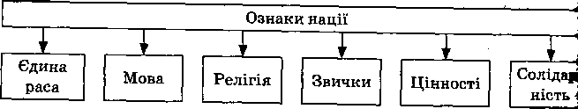
Національна самосвідомість — сукупність соціальних, моральних, політичних, економічних, естетичних, релігійних, філософських поглядів, що характеризують зміст, рівень і особливості духовного розвитку націй.
Національний інтерес — сукупність потреб і прагнень народів тієї чи іншої держави до створення необхідних для себе життєвих умов, усвідомлення свого суверенітету, встановлення взаємних відносин з народами інших країн.
Запитання,
— Наведіть приклади національного інтересу українців.
Вивчаючи історію розвитку націй і народностей, виділяють такі процеси, як міжнаціональна диференціація і міжнаціональна інтеграція.
Міжнаціональна диференціація — це процес роз’єднання, розділення, протистояння різних націй, етносів, народів у різних планах.
міжнаціональна інтеграція це процес поступового об’єднання різних етносів, —суспільного життя..
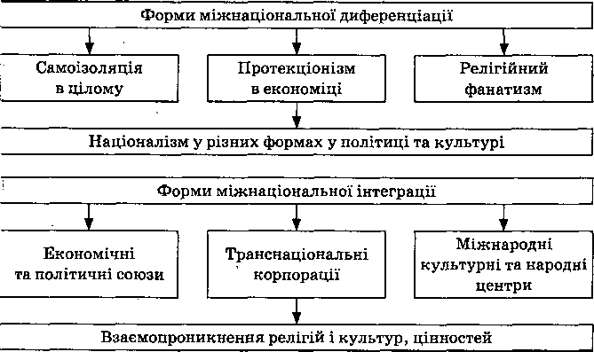
Причини, міжнаціональної інтеграції
1. Неможливість держав жити ізольовано, що пов’язано з конкретними змінами в економіці практично всіх сучасних країн.
2. Економічний та політичний взаємозв’язок держав.
Прикладом міжнаціональної інтеграції в сучасному світі є країни Європи, об’єднані в Європейський Союз (ЄС).
Завдання
— Наведіть інші приклади міжнаціональної інтеграції, які ви знаєте.

» Розвиток міжнаціональних відносин в Україні
Національний склад населення У країни характеризується значною чисельною перевагою титульної нації — українців. За даними перепису населення 2001 р., українці становили понад 77,82 % усіх жителів України. До того ж значна кількість українців проживають у близькому та далекому зарубіжжі. Поряд з українцями на території України проживають представники понад 100 національностей. Серед них найбільшу частку становлять росіяни — понад 17,28 % усього населення країни.
Далі йдуть, білоруси, молдавани, кримські татари, болгари, угорілі, румуни, поляки, євреї та вірмени. Крім цих національностей,
в Україні проживають греки, цигани, азербайджанці, німці, і зини, гагаузи та ін.
Протягом історичного періоду національний склад населення України змінювався, тож сучасні державні кордони країни суттево відрізняються від етнічних меж проживання українців. Українці проживають не лише на суміжних з Україною територіях а й у багатьох віддалених від неї країнах світу. Але найбільша кількість українців проживає в Росії — понад 4,4 млн осіб. Це друга, за чисельністю нація, що проживає в Росії. Значна частина ; українців постійно проживає в Польщі, Білорусі, Словаччині, Молдавії, США, Канаді, Аргентині, Австралії, Німеччині та багатьох іе країнах світу.
Національний склад населення України постійно змінюється також під впливом міграції. За останні роки з України виїжд ало більше населення, ніж поверталось. Серед національностей, що виїжджають з України, найбільш численну групу становлять ] яни, євреї, молдавани. Населення України зростало також за рахунок татар, азербайджанців, білорусів, вірмен, болгар, грузинів.
Зміни у національному складі населення України зумовлені поверненням на її територію примусово виселених раніше в Росію та інші республіки колишнього Союзу кримських татар і німців. Вони проживають переважно в Криму та на півдні України У складі населення Автономної Республіки Крим кримські тата становлять вже 12,1 %. Упродовж майже 60 років депортації радянська влада розвивала та підтримувала негативні стереотипи щодо кримських татар як «народу зрадника», стереотипи, що їх продукували ще за часів царської Росії починаючи від анексії території Криму російською імператрицею Катериною II.
Поліетнічнідгь населення, яка утворилася в Україні, має виразну специфіку: з усіх етнічних неукраїнців понад 80 % становили етнічні росіяни. Іншим аспектом української поліетнічності є питання визначення мовної ідентичності. Зокрема, 5 544 729 етнічних українців, згідно з даними Всеукраїнського перепису населення 2001 року, вважають рідною російську мову. Сьогодні в Україні існує 3 мегамовні групи — україномовні українці, російському українці та російськомовні росіяни.
Окремо потрібно звернути увагу на взаємини «більшості» з ромами та основні проблеми, які існують у цього народу в Україні.!
За даними Всеукраїнського перепису населення на 2001 рік, громади ромів України налічувала близько 47,6 тис. осіб, з яких близья 14 тис. проживає на Закарпатті і понад 4 тис. у Донецькій, Дніпр
Важлива роль у збереженні міжетнічної злагоди в усіх регіонах України належить створенню державою сприятливих для національно-культурного розвитку як національних меншин в Україні, так і українців, які проживають у країнах близьког і далекого зарубіжжя. Ці питання повинні бути предметом ; розвитку міждержавних відносин і розв’язуватися на користь народів усіх країн.
» Націоналізм. Міжнаціональні конфлікти та шляхи їх подолання
Націоналізм — ідеологія і політика, основу якої складають ідеї національної винятковості і переваги, прагнення до національної замкнутості, місництва, недовіра до інших націй.
Яскравий прояв націоналізму в сучасному світі продемонсру вав німецький фашизм, що призвів світ до Другої світової війни 1939-1945 рр. Синонімами фашизму стали терміни «расизм», цизм», «шовінізм», «геноцид», «голокост».
Запитання
— Як на вашу думку, чи можна вважати національне питання однією з причин розпаду СРСР?
Міжнаціональний конфлікт — одна із форм відносин між національними спільнотами, що характеризується станом взаємних претензій, відкритим протистоянням етносів, народів і націй, що мають тенденцію до наростання протистояння аж до збройних зіткнень.
Завдання
— Назвіть причини міжнаціональних конфліктів.
1. Ускладнення соціально-економічного розвитку країн світу, і чутне відставання багатьох з них.
2. Непродумана або відверто екстремістська політика низки дер жавних діячів.
3. Колонізація населення інших країн.
4. Помилки і прорахунки керівництва ряду країн у розв’язанні національних питань.
Види міжнаціональних конфліктів
1. З приводу спірних територій.
2. Через вигнання народу зі своєї території і повернення депортованого народу на свою історичну батьківщину,
3. Через довільну зміну адміністративних кордонів.
4. Через насильницьке включення території народу до сусідньої держави.
5. Між етнічною більшістю і компактною меншістю (корінна національність).
6. З приводу відсутності у народу власної Держави або розподіл його території між іншими державами.
Типи міжнаціональних конфліктів
1. Державно-правові (незадоволення правовим становищем нації, прагнення власної державності, конфлікт з владними органами держави, у складі якої перебуває нація).
2. Етнотериторіальні (визначення кордонів нації).
3. Етнодемографічні (захист прав корінної Національності).
4. Соціально-психологічні (зміна способу життя, порушення прав людини).
Шляхи розв’язання міжнаціональних конфліктів
1. Усвідомлення усіма людьми неприйнятності насильства, формування поваги до національних почуттів всіх етнічних груп.
2. Провадження лояльної, продуманої політики з урахуванням інтересів усіх народів і народностей.
3. Створення ефективно діючих міжнародних комісій, рад, інших організацій для мирного розв’язання національних суперечок.
4. Надання національно-культурної автономії усім бажаючим національним меншинам, що дозволить їм зберегти свою мову, культуру, релігію і традиції.
Шляхи врегулювання міжнаціональних конфліктів
1. Визнання міжнаціональних проблем і розв’язання їх шляхом продуманої національної політики.
2. Використання економічних важелів для нормалізації Ситуації.
3. Створення культурної інфраструктури консенсусу, дотримання принципу паритетності, коли йдеться про призначення людей різних національностей на державні посади, підтримка національної культури.
» Формування української політичної нації
Аналіз історико-політичного контексту формування української національної ідентичності дозволяє розглянути специфіку сучасної національної ідентичності та перспективи поширення
Домашнє завдання: опрацювати тему 12

